**专业探索-教育学类**

**（以北京师范大学教育学部为例）**

作者：李同学，北京师范大学教育学本科在读。

# 关于学科本身

## 1.1认识教育学

提到“教育”，人们并不陌生，在教育备受重视的当下，它存在于我们生活的各个角落——家庭教育、学校教育、社会教育……但是提到“教育学”，相对而言，就陌生了很多，很多同学和家长在报考专业前甚至都没听说过这个专业，也几乎没人想过，“教育”也能成为一门独立的学科。

那么，教育学究竟是什么呢？需要学些什么呢？

教育学，顾名思义，是研究教育的学科。更准确来讲，它是研究**人类教育现象**和**解决教育问题**、**揭示一般教育规律**的一门社会科学。教育是广泛存在于人类生活中的社会现象，教育学是有目的地培养社会人的活动。它是通过对各种教育现象和问题的研究揭示教育的一般规律。

你是否想了解，如果以后当了家长怎么更好地与孩子一起渡过“叛逆”难关？你是否好奇如何实现教育公平？你是否想知道怎样做会成为一个好校长？你是否想探究网络成瘾的原理和解决方法？如果对这些有着浓厚的兴趣，不妨报考教育学，用科学的视角和人文的关怀去看待世界，解决问题。

当然，教育学也不止如此，其内部涉及许多方向，如教育史、课程与教学论、教育技术学等等；教育学外部也与诸多领域，如心理学、社会学等都有着密切的联系和交叉融合。所以在本科阶段，教育学就需要学生广泛涉猎，兼具专业性与跨学科素养。

教育学作为一门独立的学科，有自身的研究方法，根据研究范式不同可以分类为定量研究和定性研究。定量研究的方法包括问卷法、实验法等，还需要掌握统计方法、学习统计软件，如SPSS；定性研究的方法包括扎根理论研究法、访谈法，同样要求统计能力，掌握NVIVO这类软件。教育学是一门文理兼修的学科，对学生的个人能力和素养有一定的要求。虽然如此，同学们不要过度紧张，只要抱有对教育学的热爱，并且认真学习，潜心研究，定会学有所成！

## 1.2打破偏见：教育学 = 当老师 ？

当提到自己正在修读教育学时，大家可能会发出“教哪个学科？当什么老师？”的疑问。但是，教育学的就业方向不止于学科老师、幼教和特教教师，由于与其他领域交叉融合较多，教育学毕业的就业方向甚广，包括但不限于出版社编辑、公务员，也可能名列教材编写组、高考改革方案专项研究小组，就职于高校、研究院。因此，对就业有疑惑的同学和家长，可以暂时打消顾虑～

# 学科的知识结构

## 细分方向

以北京师范大学教育学部为例，依据教育人才培养目标和“宽口径、厚基础、个性化”的原则，本科阶段按教育学类进行宽口径招生。因此，在本科阶段，专业仅划分为“教育学、学前教育学、特殊教育学、教育技术学”四个子专业。

* 教育学：本专业旨在培养具有良好的教育基本理论素养、较强教育教学研究与实践能力、熟悉中外教育发展史和国内外教育改革最新进展、具有国际视野的从事教育行政管理、中小学教育教学科研管理以及教育新闻、出版和媒体开发的高级教育学专门人才。
* 学前教育学：本专业旨在培养具备扎实的人文、社会、教育与心理学等方面的基础知识和全面的学前教育工作专业知识与技能、适教乐教、具有先进教育理念和较强教育教学实践能力，能在各种儿童教育机构、教育行政与科研部门以及各级各类师资培训部门等从事儿童教育、教学科研、培训、管理、宣传和康复等工作的高级专门人才。
* 特殊教育学：本专业旨在培养具有广博的人文与社会科学修养、综合素质优良、专业基础厚实、富有创新精神、适教乐教、具有先进教育理念和较强教育教学实践能力、具有一定研究潜能的优秀特殊教育教师，可以在各级各类特殊教育机构从事特殊儿童教育、训练、康复服务及相关研究工作。
* 教育技术学：本专业旨在培养学生掌握现代信息技术和系统利用各种技术与资源促进人类学习，使其在各级各类教育部门、事业单位、国家机关从事信息技术与教育应用的设计、开发、应用、评价、管理、培训和学科教学等工作。[1]

## 培养方案

各院校的培养方案中专业课与通识类课程不尽相同，如北京师范大学教育学部为了拓宽学生跨学科基础，要求学生选修至少30学分的通识A类课程（被其他专业明确列为建议学生修读的课程）或其他专业的专业必修课和专业选修课，而其它学校的学分要求可能与之有所出入。以北京师范大学教育学为例，按照知识深度递增大约可分为

* 通识教育课程（数理基础课、经典研读课和社会发展课）：通常在大一一年学完。这三个模块中的部分课程以高中的数学、生物、历史、政治知识为基础，在这一阶段课程难度不大，对学生基础的理解、记忆、思考能力有一定要求，主要目标是为专业课打下坚实的基础。
  + 数理基础课：一元微积分与线性代数、人体解剖生理学、普通心理学、计算机应用基础、应用概率统计、教育统计学
  + 经典研读课：哲学概论、逻辑学
  + 社会发展课：社会学
* 学科基础课：学科基础课主要集中在大一、大二两年，涉及方法论、理论基础等课程，该阶段对学生的知识整合、理论分析、应用实践能力提出更高的要求。旨在正式专业分流前，为教育研究和实践打下基础。
  + 相关课程：教育测量与评价、教育研究方法导论、教育心理学、学与教的心理学等
* 按细分方向的核心专业课：课程主要分布在大二、大三两年。在大二专业分流后，学生开始接触到自己本专业的核心课程，对学生专业理论知识与技能掌握提出了较高的要求。同时，教育学大类专业涉及许多跨学科的内容，需要学生有很强的跨学科思维能力。
  + 教育学：教育管理学、教育哲学、教育法学、教育经济学、德育原理等
  + 学前教育学：学前儿童心理学、学前游戏论等
  + 特殊教育学：特殊儿童早期干预、智力残疾儿童心理与教育等
  + 教育技术学：教育技术学、数据结构、远程教育原理等
* 按细分方向的选修课：专业选修课为学生在“宽口径、厚基础”的培养前提下，提供了“个性化”的选择，帮助学生了解更多样化的专业内容，有利于学生探索自身兴趣，为学生本科毕业后更精确的专业选择、职业道路选择提供了解途径。
  + 教育学：家庭教育学、小学数学教学论、中学语文教学论等
  + 学前教育学：学前儿童美术教育、学前教育管理学等
  + 特殊教育学：盲文、超常儿童鉴别与创造力发展等
  + 教育技术学：数字化校园设计、摄影技术与艺术等

需要特别提及的是，纸上谈兵终觉浅，教育学在重视理论的基础上，也关注实践的发展。北师大教育学部的本科学生每个学期都有统一的教育实习，目的是为了学有所用，将教育学的知识应用在现实生活中；也可以让同学们在实践中向一线教师或教育行业从业者学习经验，武装头脑（目前受疫情影响，教育实习受限）。

## 交叉学科

教育学与许多学科领域都有交叉。以下介绍几个比较主要的交叉学科。

* 教育学 x 心理学：教育学的主干学科就是心理学和教育学，它和心理学交叉融合程度深，不仅体现在专业课的安排上，还体现在本科毕业后深造方向以及就业方向上。在专业课安排上，我们常常发现心理学的身影——普通心理学、发展心理学、学前儿童心理学等等。以北京师范大学学生情况为例，在本科阶段，教育学部的学生会有很大一部分选择辅修心理学专业，进行更专业化的跨学科探索。研究生和博士阶段，教育学会继续细分为更多二级学科，其中有教育心理学、心理健康教育等与心理学交叉的子专业。
* 教育学 x 社会学：教育是人类社会和文明很重要的一部分，所以教育学和社会学密不可分。教育社会学是从社会学的角度研究各种教育现象、教育问题及其与社会之间相互制约关系的学科。教育公平、教育社会化、教育与社会变迁之间的关系等等这类问题都是教育社会学研究的范畴。
* 教育学 x 哲学：从历史发展来看，教育学学科可以看作是从哲学中分离而来的，具有比较浓厚的哲学色彩。我们所熟知的柏拉图、苏格拉底、康德都对教育学提出过特别的见解，19世纪末教育哲学成为一门独立的学科。现在，教育哲学以一定的哲学观点和方法研究教育基本问题的学科。
* 教育学 x 管理学：教育管理学是研究教育管理过程及其规律的科学。广义的教育管理学是以国家教育系统的管理作为研究对象，狭义的教育管理学是以各级各类学校作为研究对象。主要目的是，提高管理者的认识水平和管理能力，更合理地分配教育资源，提高教育质量，实现管理目标优化。

## 本科生毕业去向

教育学的专业性质，相对于师范类教育来说，更加偏理论化，因此本科阶段结束后，以北京师范大学教育学部学生为例，继续深造的比例较大，直接就业的比例较小。如图所示：

表 1教育学部本科生毕业去向（以北京师范大学为例）

以北京师范大学为例，其教育学部本研毕业生升学和就业前景均较为乐观，可以成为领域内的佼佼者，具体去向如下图所示：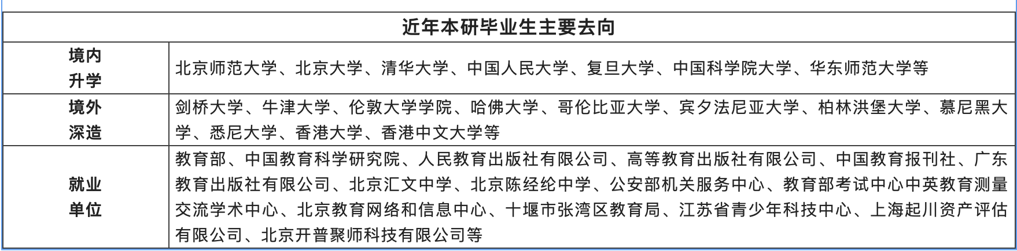

图 1北京师范大学教育学部本研毕业生去向[2]

### 升学情况

在广大院校，教育学专业向来**“不拘一格降人才”**，因此近年来，教育学成为**考研热门学科。**即使是双非院校的学生也有很大几率在考研时进入985高校，但是，教育学竞争比较激烈，保研也越来越严格。以北京师范大学教育学部为例，各子专业保研比例在35%左右，在成绩相近的情况下，一般综合测评的成绩也会“卷”起来。而根据2022年考研初试成绩也可以发现竞争空前激烈，教育学分数线提高了14分，顶尖院校的复试线更是大量存在400+分的情况。

国外研究生深造方面，教育学的前景比较乐观，许多国外学校的情况为“宽进严出”，尤其是985/211学校的学生，想要申请到心仪的学校可能性较大。国外直博深造，对学生学术要求较高，需要学生对教育学研究有极大热情，并在本科阶段就作出一定的努力和尝试。

### 就业情况

如前文所说，教育学本身就与许多学科有交叉融合，因此毕业生就业前景比较乐观，有较多选择权，除了在教育相关行业继续工作外，也有一部分毕业生自主创业，进入业界；另外，进入大厂做IT方面的工作，转行到金融行业，进入演艺界做导演、摄影的毕业生也大有人在。

### 北京师范大学教育学部毕业生实例

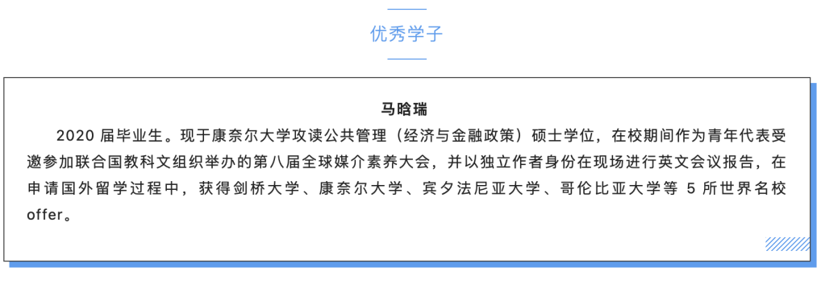**[3]**

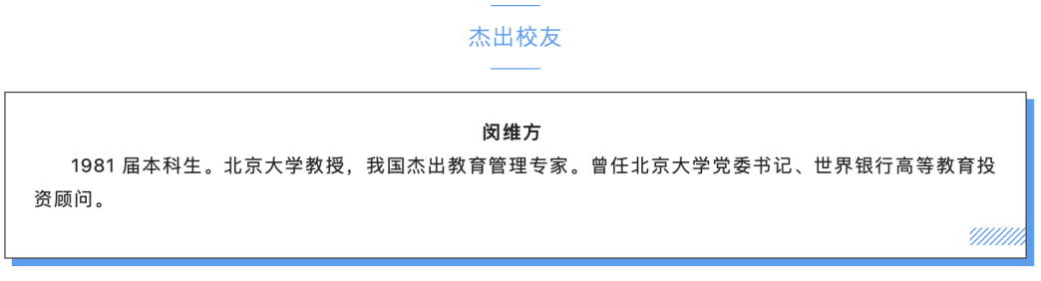**[4]**

### 全国顶尖的教育学院系

2019年，全国高校第四轮学科评估结果出炉，教育学领域，前十所顶尖高校院系如下图所示：

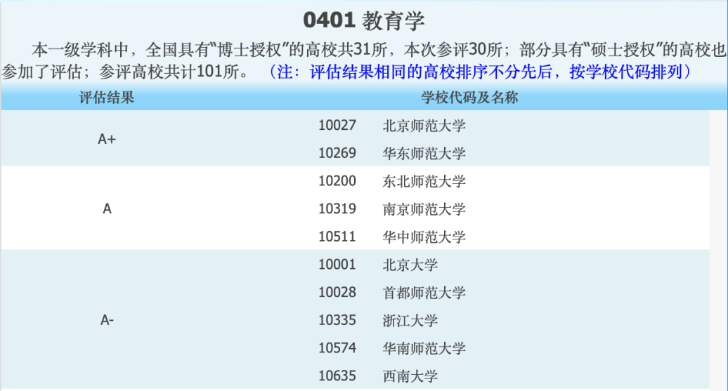

图 2第四轮全国高校学科评估结果-教育学

# 专业整体的文化氛围

教育学具有很强的包容性，虽然涉及数理统计知识，但是作为一门社会科学，给予了学生较大空间自我发展。同时，教育学也是一门治学严谨的学科，整体学术氛围较为浓厚，也会出现“内卷”严重的情况。

1. 引用北京师范大学本科招生办《院系面对面｜教育学部》一文。
2. 引用北京师范大学本科招生办《院系面对面｜教育学部》一文。
3. 图源北京师范大学本科招生办《院系面对面｜教育学部》一文。
4. 图源北京师范大学本科招生办《院系面对面｜教育学部》一文。